Простые устройства свободной энергии

В свободной энергии нет ничего волшебного и под «свободной энергией» я подразумеваю нечто, производящее выходную энергию без необходимости использовать топливо, которое вы должны купить.

Глава 26: Энергия из Земли

3-киловаттная аккумуляторная батарея
Эту батарею не нужно заряжать. Земные батареи хорошо известны. Это пары электродов, утопленных в земле. Из них можно получить электричество, но они, как правило, мало интересны, так как уровни мощности невелики. Тем не менее, в своем патенте 1893 года француз Майкл Эмм (Michael Emme), живущий в Америке, определил как получить очень серьёзные уровни мощности от земной батареи его конструкции. В этом конкретном устройстве, которое он описывает в своем патенте США 495 582, он получает 56 А при напряжении чуть ниже 54 В, что составляет три киловатта или 4 л.с. В то раннее время, как правило не было большой потребности в электричестве, но Майкл заявляет, что выбирая количество и метод подключения отдельных компонентов, можно получить любое требуемое напряжение и / или ток.
Это конечно очень простая система, в которой нет электроники.

Помните, что в некоторых конструкциях используются сильные кислоты, а неосторожное обращение с сильной кислотой может привести к повреждению кожи и другим повреждениям. При работе с кислотами следует использовать защитную одежду, а щелочь должна быть готова к немедленному использованию, если неосторожное обращение вызывает брызги.

Резюмируя свой патент, Майкл говорит:

Мое Изобретение относится к химическим генераторам электроэнергии, где подготовленное тело земли является поддержкой и возбуждением среды для электродов или элементов. Любое количество элементов может быть собрано в одном и том же куске земли и соединено в цепь или серию цепей для получения желаемого напряжения и / или силы тока.

Я считаю, что несколько прямых цепочек элементов могут функционировать раздельно при условии, что зазор между цепями намного больше, чем зазор между элементами, образующими цепочку. Будучи достаточно отдельными, эти цепи могут быть соединены последовательно для увеличения напряжения или параллельно для увеличения доступного тока.

Необходимо подготовить почву в земле в непосредственной близости от электродов, которые образуют каждый элемент в цепи.

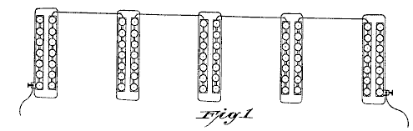

На Fig.1 показаны пять элементов, соединенных в цепочку. Это вид сверху с прямоугольниками, обозначающими отверстия в земле, где каждое отверстие содержит семь отдельных пар электродов.

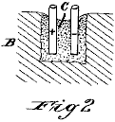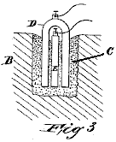

На Fig.2 и Fig.3 показано, как отдельные электроды вставляются в подготовленный грунт «С», который окружен необработанным грунтом «В». Электрод «D» изготовлен из железа, а «E» - из углерода.

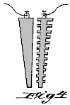

На Fig.4 показано, как клиновидные электроды могут быть использованы в качестве альтернативной конструкции. Преимущество состоит в том, что легче вытащить сужающийся электрод из земли.

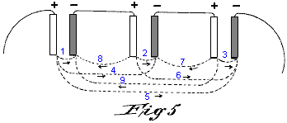

На Fig.5 показаны внутренние цепи протекания тока, которые работают, когда используется цепочка из элементов. Стрелки указывают направление тока.

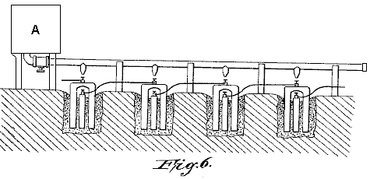

На Fig.6 показан удобный способ периодического увлажнения подготовленных почвенных площадей.

Почва любого типа может быть адаптирована для использования с электрогенератором такого типа путем насыщения почвы, непосредственно окружающей каждую пару электродов, подходящим раствором, богатым кислородом, хлором, бромом, йодом или фтором, или раствором соль щелочи.

Для электродов я предпочитаю использовать мягкое железо для положительного электрода и твердый прессованный кокс для отрицательного электрода. Положительный электрод предпочтительно представляет собой U-образный стержень из железа, который имеет круглое поперечное сечение. Две конечности U колеблются между стержнем из углерода. Можно использовать чугун, но он дает более низкое напряжение, вероятно, из-за углерода и других примесей в нем.

Магний дает отличные результаты, производя 2,25 вольт на пару электродов, где углерод является отрицательным электродом.

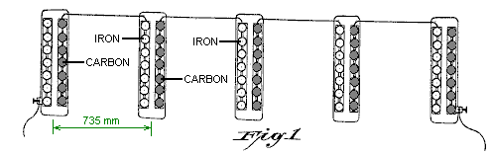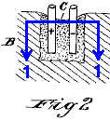

При реализации моего изобретения я выравниваю участок земли достаточной площади, чтобы вмещать генерирующую цепь или цепи. Например, для трёхсот положительных элементов, каждый длиной двадцать дюймов (500 мм) и диаметром два дюйма (50 мм), изогнутых, как показано на Fig.3, длина участка земли должна составлять около 107 футов (32 метра). и 3 фута (1 метр) в ширину. Я копаю 43 отверстия на расстоянии 30 дюймов (735 мм) друг от друга (от центра до центра) в линии. Каждое отверстие имеет ширину 10 дюймов (250 мм) и длину 30 дюймов (750 мм) и достаточно глубокую, чтобы вмещать семь пар электродов.

Рыхлый грунт, вырытый из ям, смешивается с выбранной солью или кислотой, чтобы сделать генератор активным. Например, если почва представляет собой растительную плесень, то коммерческую концентрированную азотную кислоту следует добавлять в достаточном количестве для насыщения почвы, а перекись марганца или пиролузит следует смешивать с массой. Если почва имеет песчаный характер, то можно использовать соляную кислоту или карбонат натрия («моющая сода») или калий (поташ). Если земля представляет собой глину, то можно использовать соляную или серную кислоту и хлорид натрия, при этом соль растворяется в воде и выливается в отверстие до того, как кислота смешается с почвой. Дно отверстия увлажняют водой, а подготовленную почву, смешанную с водой до консистенции густой пасты, затем помещают в отверстие, окружающее электроды. 43 группы электродов при последовательном соединении, как показано на Fig.1, дадут 53,85 вольт и 56 ампер, в общей сложности 3015 ватт.

Увеличивая количество ячеек, ёмкость генератора может быть соответственно увеличена до любой желаемой выходной мощности. Подготовленный грунт следует периодически увлажнять, предпочтительно кислотой, с которой он был обработан при первой подготовке к действию. В генераторе, предназначенном для непрерывного использования, я предпочитаю снабдить резервуар, обозначенный буквой «А» на Fig.6 и пропустить трубу из материала, не подверженного воздействию кислоты, вдоль цепи элементов с соплом. над каждым элементом, чтобы их можно было очень легко увлажнить. Любое накопление оксидов или других продуктов реакции между подготовленной почвой и электродами может быть удалено путем поднятия положительного электрода и последующего его принудительного возврата на место. Угольный электрод можно очистить, просто повернув его, не поднимая его с места.

Я считаю, что период использования генератора, в течение которого не требуется добавление соли или кислоты, увеличивается с периодом использования. Например, в течение первого дня использования кислоту или соль следует добавлять через 10 часов использования, после чего она даст 26 часов работы, а затем после другого увлажнения она будет работать в течение 48 часов и так далее, постепенно увеличение продолжительности между увлажнением. Этот генератор работает очень стабильно и надежно.

* * * *

В настоящее время наиболее удобным для использования является переменный ток сетевого напряжения. Для системы, подобной этой, мы склонны использовать обычный инвертор, который работает от двенадцати вольт или двадцати четырех вольт. Однако следует помнить, что рабочий входной ток высок, и поэтому провод, используемый для передачи этого тока, должен быть толстым. При напряжении 12 В каждый киловатт имеет ток не менее 84 А. При напряжении 24 В этот ток составляет 42 А (сам инвертор стоит дороже, так как их покупается меньше). Значительное использование для дома, может быть получено от инвертора в 1500 Вт.

Конструкция из мягкого железа / углерода (угля), описанная Майклом Эммом, вырабатывает 54 В из 43 комплектов электродов, что указывает около 1,25 В на комплект при высоком потреблении тока. Кажется вполне вероятным, что десять или одиннадцать комплектов электродов будут давать около 12 В при высоком токе и три из этих цепей, соединенных параллельно, должны иметь возможность питать 1500 Ваттный инвертор на 12 В непрерывно при чрезвычайно низких эксплуатационных затратах.

Patrick J Kelly
www.free-energy-info.tuks.nl
www.free-energy-info.com

Перевод Diabloid73

